Молодежная палата и совет ветеранов встретились со школьниками
18.11.2022
В филиале ГБОУ «Школа №1371» на ул. Осенняя, 8к.3 в музее прошла встреча ветеранов и молодежной палаты района, с учащимися школы. Школьники познакомили ветеранов с экспонатами музея. С руководством школы намечены мероприятия по дальнейшей совместной работе.
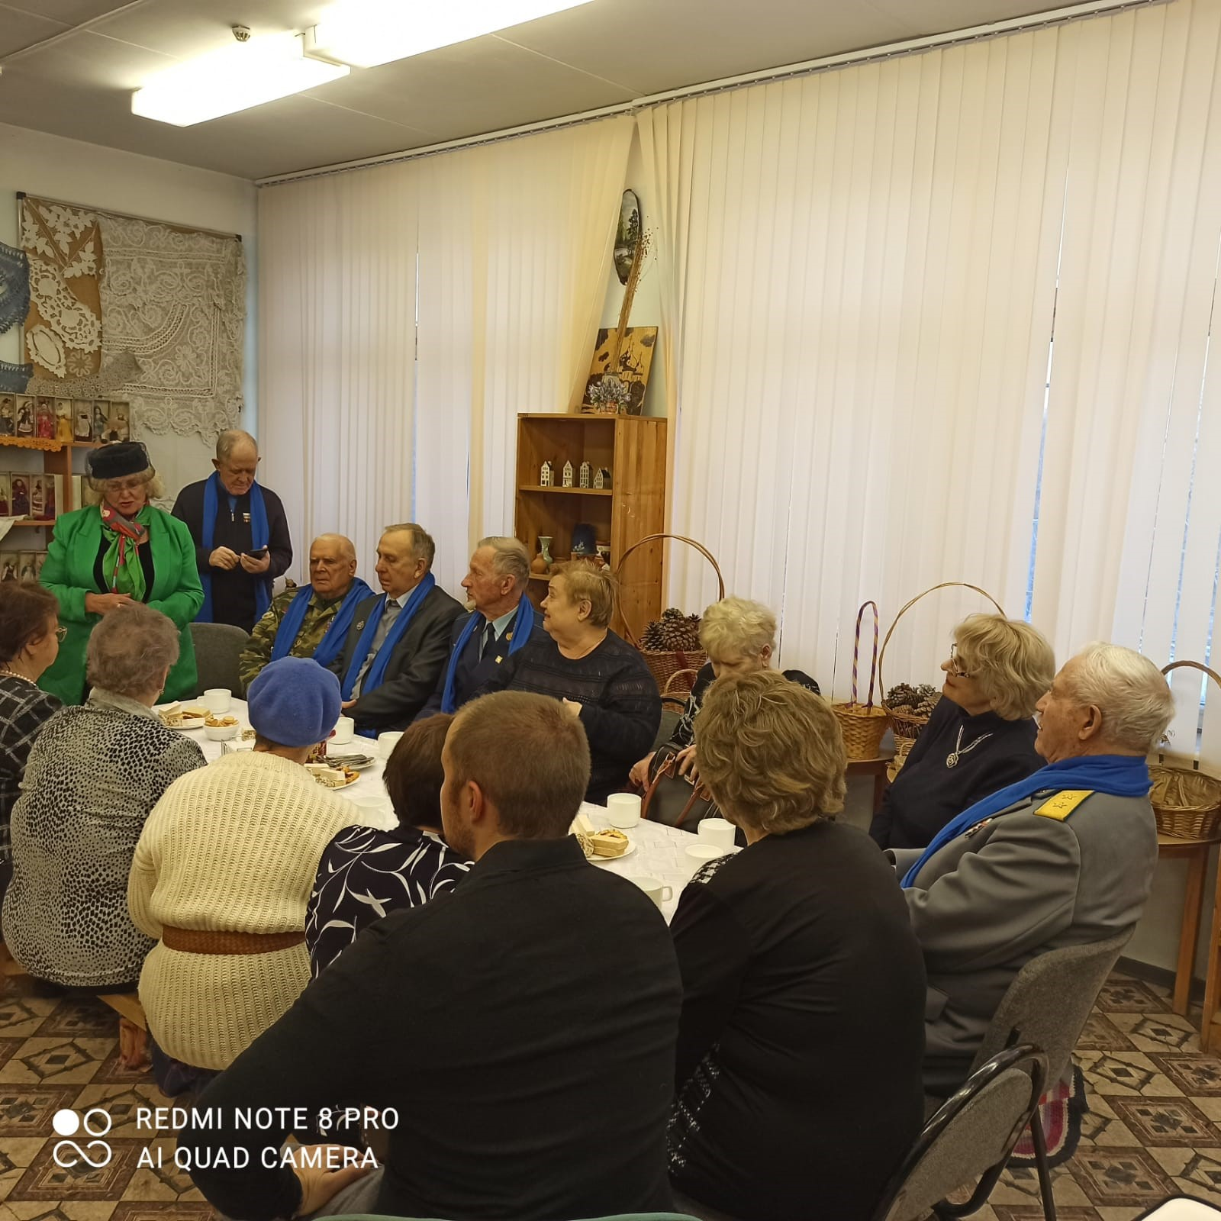

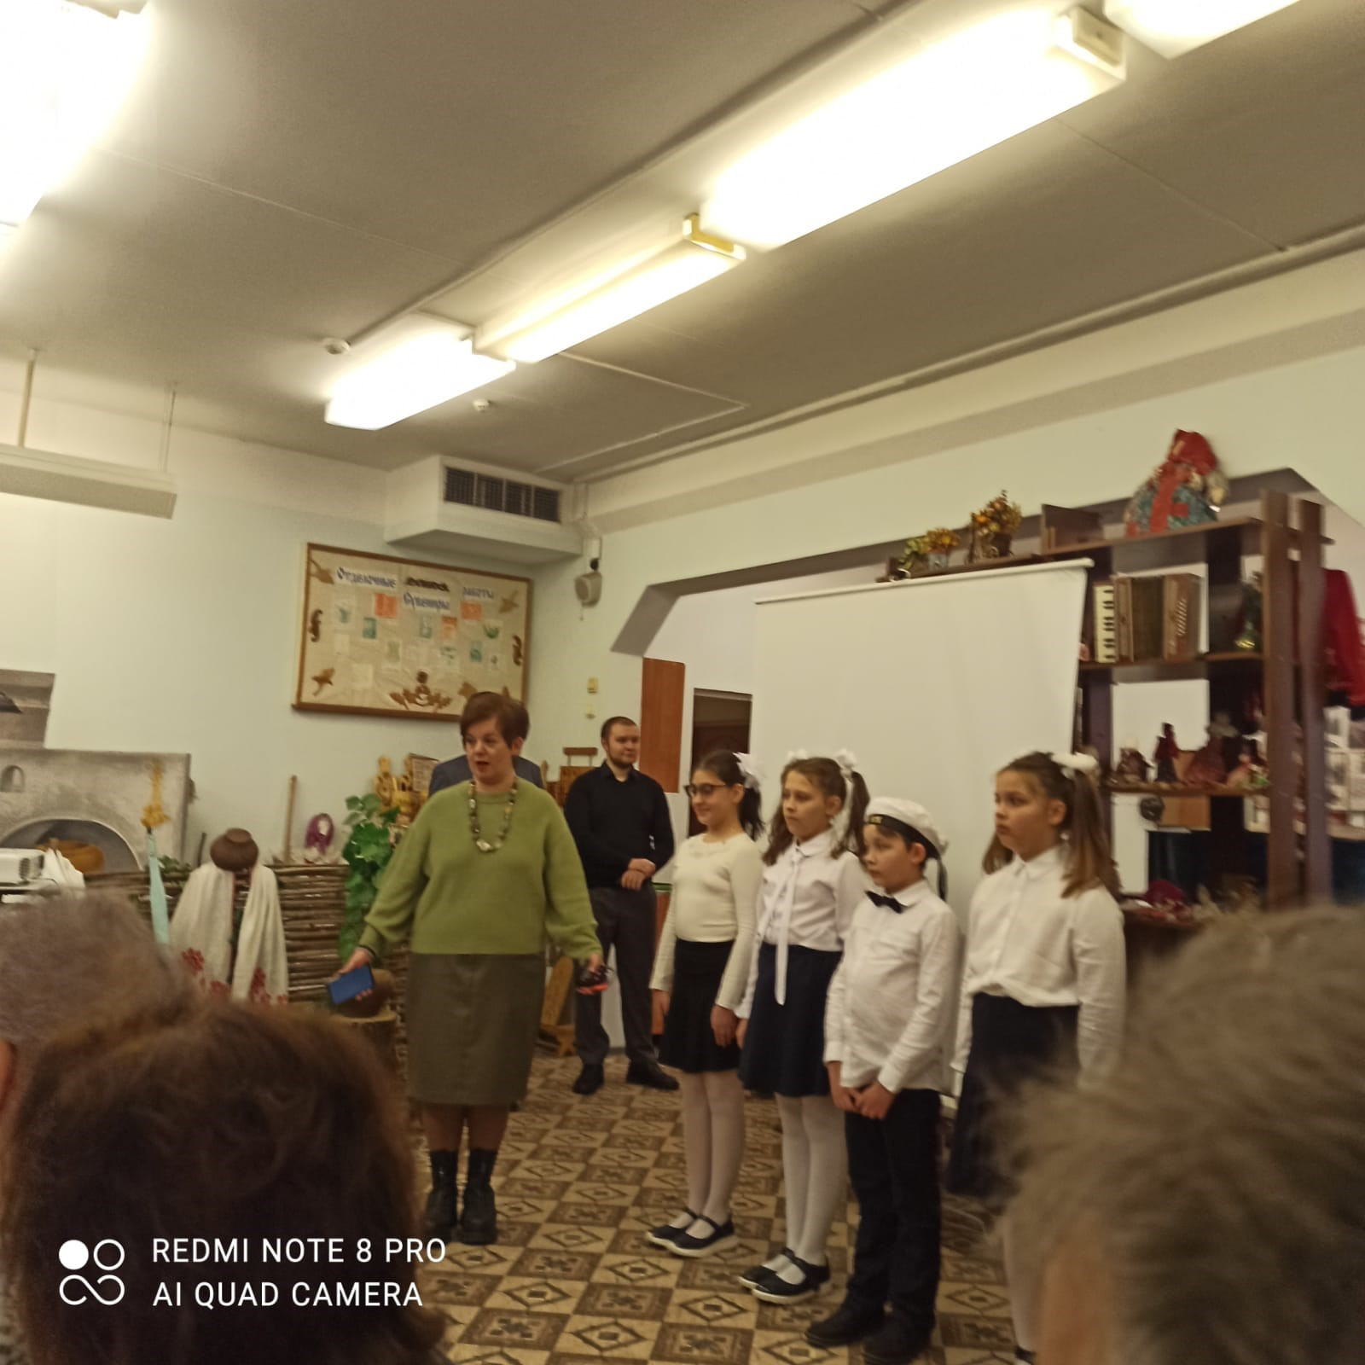

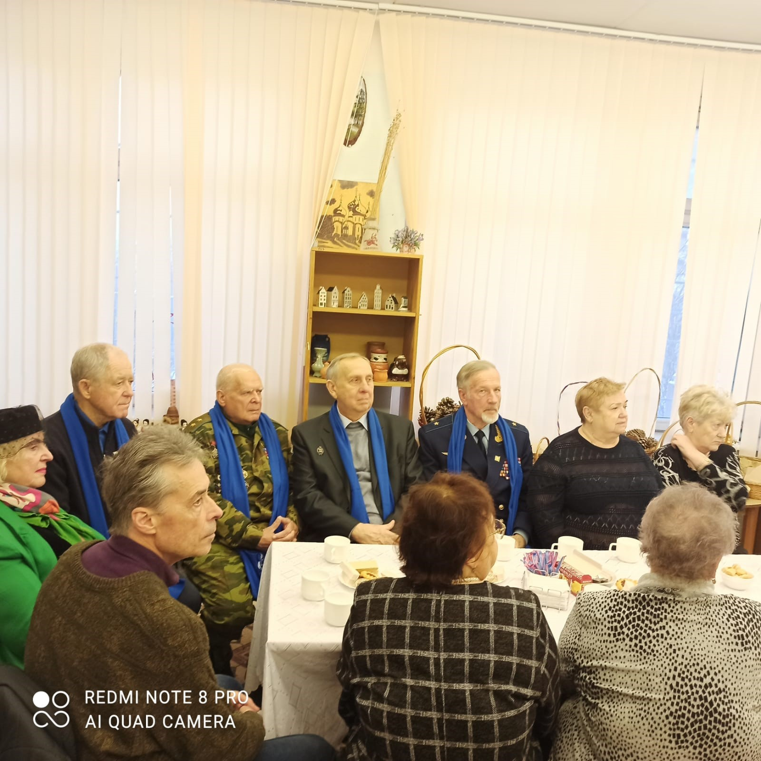

Адрес страницы: http://krylatskoe.mos.ru/the-council-of-veterans/news/detail/11235541.html
Управа района Крылатское города Москвы

